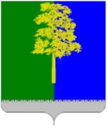
Муниципальное образование Кондинский район
Ханты-Мансийского автономного округа – Югры

ГЛАВА КОНДИНСКОГО РАЙОНА

ПОСТАНОВЛЕНИЕ

от 03 ноября 2023 года |  |  | № 82-п
 | пгт. Междуреченский

О назначении общественных обсуждений

В целях обсуждения проектов постановлений главы Кондинского района
«О предоставлении разрешения (об отказе в выдаче разрешения) на отклонение от предельных параметров разрешенного строительства, реконструкции объекта капитального строительства» и «О предоставлении разрешения (об отказе в выдаче разрешения) на условно разрешенный вид использования земельного участка и объекта капитального строительства» с участием жителей Кондинского района,
на основании обращения в Комиссию по подготовке Правил землепользования и застройки муниципальных образований городских и сельских поселений Кондинского района Давыденко Виктории Николаевны по вопросу предоставления разрешения на отклонение от предельных параметров разрешенного строительства, реконструкции объекта капитального строительства и по вопросу предоставления разрешения на условно разрешенный вид использования земельного участка в соответствии с частью 2 статей 39, 40 Градостроительного кодекса Российской Федерации, решением Думы Кондинского района от 29 октября 2021 года № 843
«О принятии осуществления части полномочий по решению вопросов местного значения», решением Думы Кондинского района от 26 апреля 2022 года № 901
«Об утверждении порядка организации и проведения общественных обсуждений или публичных слушаний по вопросам градостроительной деятельности в Кондинском районе», постановляю:
1. Назначить общественные обсуждения по проектам постановлений главы Кондинского района «О предоставлении разрешения (об отказе в выдаче разрешения) на отклонение от предельных параметров разрешенного строительства, реконструкции объекта капитального строительства» (далее - Проект)
(приложение 1), «О предоставлении разрешения (об отказе в выдаче разрешения) на условно разрешенный вид использования земельного участка и объекта капитального строительства» (далее - Проект) (приложение 2) земельного участка с кадастровым номером: 86:01:1202001:1309, расположенном по адресу: ул. Школьная, д. 16а,
с. Ямки, с 09 ноября 2023 года по 24 ноября 2023 года на официальном сайте органов местного самоуправления Кондинского района Ханты-Мансийского автономного округа – Югры в сети «Интернет» в разделе «Общественные обсуждения» (далее - официальный информационный портал).
2. Организацию проведения общественных обсуждений возложить на управление архитектуры и градостроительства администрации Кондинского района (далее - Управление).
3. Управлению в срок до 09 ноября 2023 года:
3.1. Разместить оповещение (информационное сообщение) о начале общественных обсуждений, Проекты и информационные материалы к нем на официальном информационном портале, а также на информационных стендах
в соответствии с требованиями статьи 5.1 Градостроительного кодекса Российской Федерации.
3.2. Открыть и провести экспозицию Проектов с 09 ноября 2023 года по 22 ноября 2023 года на официальном информационном портале.
4. Консультирование посетителей экспозиции Проектов проводится с 09 ноября 2023 года по 22 ноября 2023 года с 08:30 до 12:00, с 13:30 до 18:00, кроме выходных и нерабочих праздничных дней, по телефону: 8(34677)41-868.
5. Предложения, замечания и мнения по Проектам принимаются с 09 ноября 2023 года по 22 ноября 2023 года включительно на официальном информационном портале и по адресу электронной почты Управления: uaig@admkonda.ru, а также посредством записи в журнале регистрации участников общественных обсуждений по вопросам градостроительной деятельности.
6. Проведение общественных обсуждений осуществляется в соответствии с порядком организации и проведения общественных обсуждений или публичных слушаний по вопросам градостроительной деятельности в Кондинском районе, утвержденным решением Думы Кондинского района от 26 апреля 2022 года № 901.
7. По результатам проведения общественных обсуждений опубликовать на официальном информационном портале заключение по результатам общественных обсуждений.
8. Обнародовать постановление в соответствии с решением Думы Кондинского района от 27 февраля 2017 года № 215 «Об утверждении Порядка опубликования (обнародования) муниципальных правовых актов и другой официальной информации органов местного самоуправления муниципального образования Кондинский район» и разместить на официальном сайте органов местного самоуправления Кондинского района Ханты-Мансийского автономного округа – Югры.
9. Контроль за выполнением постановления возложить на заместителя главы района А.И. Уланова.

Исполняющий обязанности  главы района |  | А.В.Кривоногов

са/Банк документов/Постановления 2023
Приложение 1
к постановлению главы района
от 03.11.2023 № 82-п

ПРОЕКТ

Муниципальное образование Кондинский район
Ханты-Мансийского автономного округа – Югры

ГЛАВА КОНДИНСКОГО РАЙОНА

ПОСТАНОВЛЕНИЕ

от 2023 года |  |  | №
 | пгт. Междуреченский

О предоставлении разрешения (об отказе
в выдаче разрешения) на отклонение
от предельных параметров разрешенного
строительства, реконструкции объекта
капитального строительства

В соответствии со статьями 39, 40 Градостроительного кодекса Российской Федерации, решением Думы Кондинского района от 29 октября 2021 года № 843
«О принятии осуществления части полномочий по решению вопросов местного значения», решением Думы Кондинского района от 26 апреля 2022 года № 901 «Об утверждении порядка организации и проведения общественных обсуждений или публичных слушаний по вопросам градостроительной деятельности в Кондинском районе», на основании заключения о результатах общественных обсуждений Комиссии по подготовке Правил землепользования и застройки муниципальных образований городских и сельских поселений Кондинского района от _________ 2023 года № _____, постановляю:

1. Предоставить разрешение (отказать в выдаче разрешения) на отклонение от предельных параметров разрешенного строительства, реконструкции объекта капитального строительства на земельном участке с кадастровым номером: 86:01:1202001:1309, расположенном по адресу: ул. Школьная, д. 16а, с. Ямки (приложение):

в части уменьшения минимального отступа от объекта капитального строительства до границ земельного участка менее 3 м (с западной стороны минимальный отступ установить 1,6 м), при условии соблюдения расстояния от окон жилых помещений, расположенных на соседнем участке (не менее) - 6 м и выполнении мероприятий, исключающего возможность схода снега, попадания атмосферных осадков и талых вод с крыши жилого дома на смежный земельный участок.

2. Обнародовать постановление в соответствии с решением Думы Кондинского района от 27 февраля 2017 года № 215 «Об утверждении Порядка опубликования (обнародования) муниципальных правовых актов и другой официальной информации органов местного самоуправления муниципального образования Кондинский район» и разместить на официальном сайте органов местного самоуправления Кондинского района Ханты-Мансийского автономного округа – Югры.
3. Контроль за выполнением постановления возложить на заместителя главы района А.И. Уланова.

Глава района |  | А.А. Мухин

Приложение
к постановлению главы района
от _________ № ____

Схема расположения земельного участка и объекта капитального строительства по адресу:
ул. Школьная, д.16а, с. Ямки

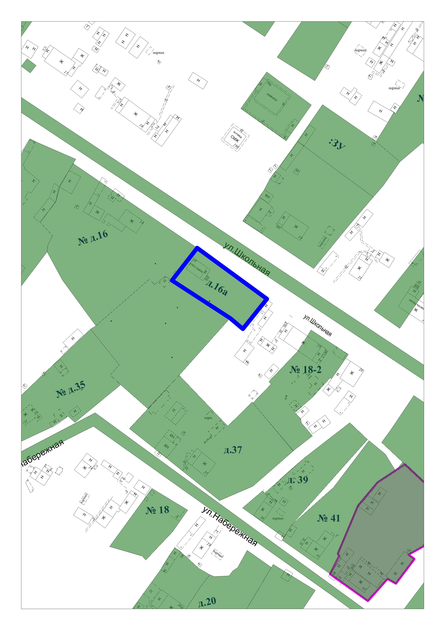
Приложение 2
к постановлению главы района
от 03.11.2023 № 82-п

ПРОЕКТ

Муниципальное образование Кондинский район
Ханты-Мансийского автономного округа – Югры

ГЛАВА КОНДИНСКОГО РАЙОНА

ПОСТАНОВЛЕНИЕ

от 2023 года |  |  | №
 | пгт. Междуреченский

О предоставлении разрешения (об отказе
в выдаче разрешения) на условно
разрешенный вид использования
земельного участка или объекта
капитального строительства

В соответствии со статьями 39, 40 Градостроительного кодекса Российской Федерации, решением Думы Кондинского района от 29 октября 2021 года № 843
«О принятии осуществления части полномочий по решению вопросов местного значения», решением Думы Кондинского района от 26 апреля 2022 года № 901 «Об утверждении порядка организации и проведения общественных обсуждений или публичных слушаний по вопросам градостроительной деятельности в Кондинском районе», на основании заключения о результатах общественных обсуждений Комиссии по подготовке Правил землепользования и застройки муниципальных образований городских и сельских поселений Кондинского района от _________ 2023 года № _____, постановляю:

1. Предоставить разрешение на условно разрешенный вид использования земельного участка и объекта капитального строительства под «магазин» с кадастровым номером земельного участка: 86:01:1202001:1309 и кадастровым номером объекта капитального строительства: 86:01:1202001:905, расположенного по адресу: ул. Школьная, д. 16а, с. Ямки, (приложение).

2. Обнародовать постановление в соответствии с решением Думы Кондинского района от 27 февраля 2017 года № 215 «Об утверждении Порядка опубликования (обнародования) муниципальных правовых актов и другой официальной информации органов местного самоуправления муниципального образования Кондинский район» и разместить на официальном сайте органов местного самоуправления Кондинского района Ханты-Мансийского автономного округа – Югры.
3. Контроль за выполнением постановления возложить на заместителя главы района А.И. Уланова.

Глава района |  | А.А. Мухин

Приложение
к постановлению главы района
от _________ № ____

Схема расположения земельного участка и объекта капитального строительства по адресу:
ул. Школьная, д. 16а, с. Ямки

